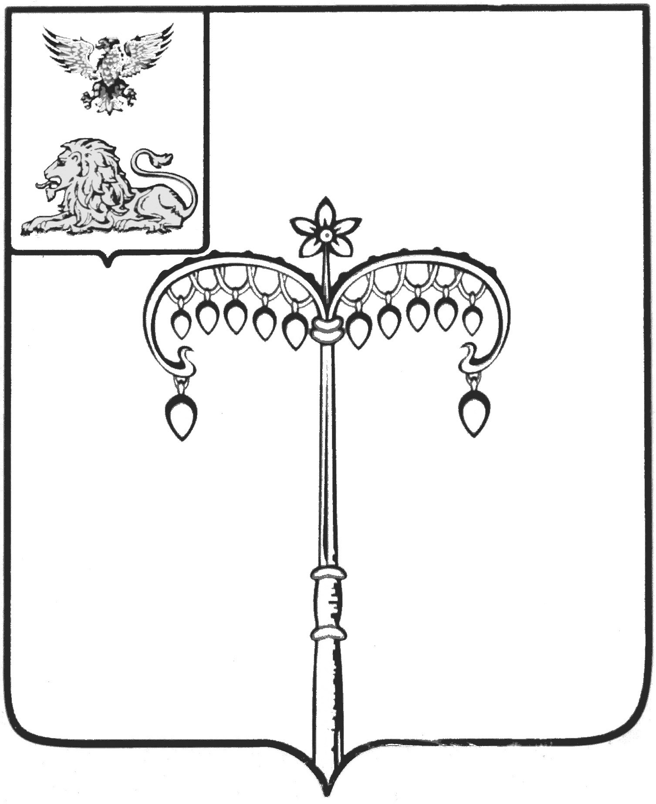

ИЗБИРАТЕЛЬНАЯ КОМИССИЯ МУНИЦИПАЛЬНОГО
ОБРАЗОВАНИЯ МУНИЦИПАЛЬНОГО РАЙОНА
«КРАСНОГВАРДЕЙСКИЙ РАЙОН»

ПОСТАНОВЛЕНИЕ
Бирюч

29 мая 2020 года № 47/460-3

Об итогах проведения районного конкурса сочинений среди учащихся общеобразовательных учреждений Красногвардейского района на тему «Молодежь выбирает» в 2019-2020 учебном году

Заслушав информацию председателя избирательной комиссии муниципального образования муниципального района «Красногвардейский район» В.И. Богуновой «Об итогах проведения районного конкурса сочинений среди учащихся общеобразовательных учреждений Красногвардейского района на тему «Молодежь выбирает» в 2019-2020 учебном году», избирательная комиссия муниципального образования муниципального района «Красногвардейский район» постановляет:
1. Принять к сведению информацию «Об итогах проведения районного конкурса сочинений среди учащихся общеобразовательных учреждений Красногвардейского района на тему «Молодежь выбирает» в 2019-2020 учебном году» (прилагается).
2. Признать победителем районного конкурса сочинений среди учащихся общеобразовательных учреждений Красногвардейского района на тему «Молодежь выбирает» Рябцеву Софью, учащуюся 10 класса МБОУ «Никитовская средняя общеобразовательная школа имени А.С. Макаренко» (сочинение «Избиратель – почетная роль гражданина», учитель - Долженко М.А.).
3. Признать призерами районного конкурса сочинений среди учащихся общеобразовательных учреждений Красногвардейского района на тему «Молодежь выбирает» Мельникову Евгению, учащуюся 10 класса МБОУ «Никитовская средняя общеобразовательная школа имени А.С. Макаренко» (сочинение «Выборы- залог счастливого будущего», учитель - Долженко М.А.) и Веретенникова Игоря, учащегося 10 класса МБОУ «Сорокинская средняя общеобразовательная школа (сочинение «Не ошибись с выбором», учитель – Шишкина Р.И.)
4. Предложить управлению образования администрации района, руководителям общеобразовательных учреждений района, обучающиеся которых не приняли участие в конкурсе, активизировать работу по привлечению обучающихся к участию в мероприятиях по повышению правовой культуры будущих избирателей.
5. Разместить настоящее постановление на официальном сайте органов местного самоуправления муниципального района «Красногвардейский район» в разделе «Избирательная комиссия».
6. Контроль за исполнением настоящего постановления возложить на председателя избирательной комиссии муниципального образования муниципального района «Красногвардейский район» В.И. Богунову.

Председатель ИКМО
Красногвардейского района В.И. Богунова

Секретарь ИКМО
Красногвардейского района О.А. Нефедова

